ОТЧЁТ по лабораторной работе №2
по дисциплине «Проектирование веб-сайтов»
Выполнил: Суббота Василий Владимирович
Группа: ОВБИ-304б
Проверил: ______________________
Год: 2026

Работа с Git, репозиторием и командная разработка (программа «Анализ успеваемости»)

Задание
• Этап 1. Настроить репозиторий: клонировать общий, создать ветки main и develop, каждому участнику — свою ветку feature/имя.
• Этап 2. Написать функции: calculateAverage (средний балл), findTopStudent (лучший студент), filterFailed (должники), addLetterGrade (буквенные оценки A/B/C).
• Этап 3. Зафиксировать работу в Git: коммиты в личные ветки, Pull Request в develop, ревью тимлида, слияние; затем PR develop → main.

Ключевой код решения
// laba2/modules/average.js — средний балл
function calculateAverage(data) {
if (!Array.isArray(data) || data.length === 0) return 0;
const total = data.reduce((acc, student) => acc + student.score, 0);
return Math.round((total / data.length) * 100) / 100;
}

// laba2/modules/top.js — лучший студент
function findTopStudent(data) {
let best = data[0];
for (const student of data) {
if (student.score > best.score) best = student; // при равенстве остаётся первый
}
return best.name;
}

// laba2/modules/failed.js — должники
function filterFailed(data, passScore) {
return data.filter(s => s.score < passScore).map(s => s.name);
}

// laba2/modules/letter.js — буквенные оценки
function addLetterGrade(data) {
return data.map(s => ({ ...s, letter: s.score >= 90 ? 'A' : s.score >= 75 ? 'B' : 'C' }));
}

Результат выполнения
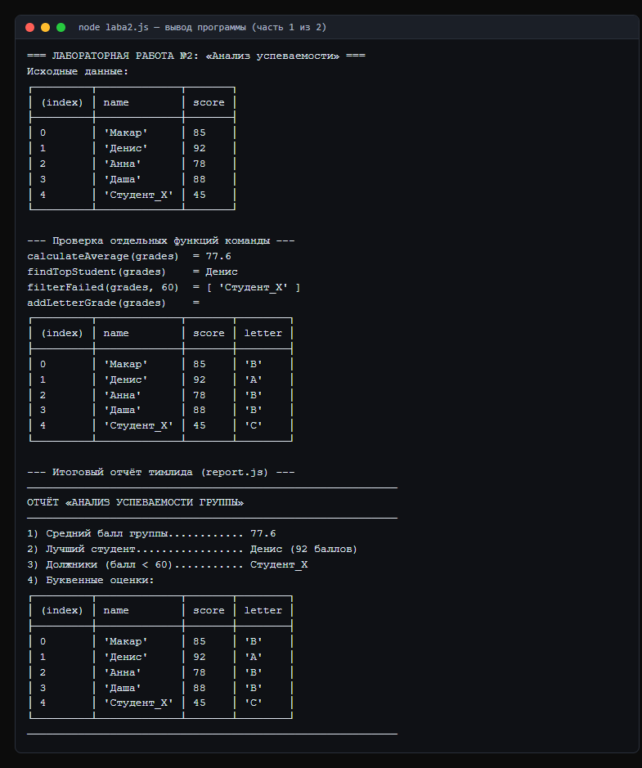
Рис. 1. Вывод программы laba2.js (часть 1 из 2)
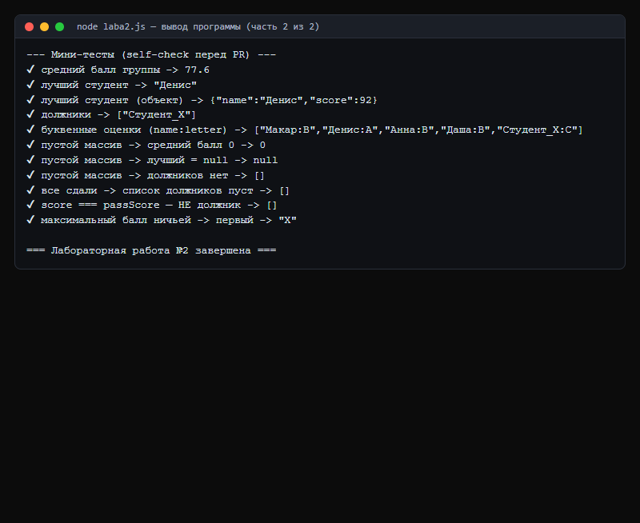
Рис. 2. Вывод программы laba2.js (часть 2 из 2)

Ответы на контрольные вопросы
Вопрос 1. Как выполнялась командная часть в Git (по этапам)?
Тимлид создал ветки main (стабильная) и develop (разработка). Каждый участник создал личную ветку feature/<имя> от develop и работал только в своём файле-модуле: git add <файл> → git commit -m "feat(модуль): описание" → git push -u origin feature/<имя>. Далее участник открывал Pull Request в ветку develop с ревьюером-тимлидом; после проверки тимлид вливал изменения командой git merge --no-ff, чтобы в истории остался отдельный коммит слияния. Финально тимлид сделал PR develop → main и продемонстрировал итоговый скрипт.
Вопрос 2. Что даёт флаг --no-ff при слиянии и как разрешать конфликты?
Флаг --no-ff запрещает fast-forward, поэтому создаётся отдельный коммит слияния — в истории git log --graph видно, что изменения пришли именно из PR. Конфликт возникает, когда две ветки меняют одну и ту же строку: git сообщает CONFLICT (content), в файле появляются маркеры <<<<<<< HEAD, =======, >>>>>>>; нужно оставить нужный вариант, удалить маркеры, затем git add <файл> и git commit.
Вопрос 3. Итоговые результаты программы.
Средний балл группы — 77.6; лучший студент — Денис (92 балла); должники — Студент_X (45 баллов, ниже проходного 60); буквенные оценки: Денис — A, Макар/Анна/Даша — B, Студент_X — C. Все результаты выводятся через console.log и таблицей через console.table, а также проверяются мини-тестами прямо в файле laba2.js.
Вопрос 4. Демонстрация работы с GitHub: Pull Request'ы (скриншоты прилагаются ниже).
Командная работа показана на реальном репозитории GitHub. Порядок действий: тимлид создал ветку разработки develop от main; каждый участник создал свою ветку feature/<имя> и внёс по одному точечному изменению в СВОЙ модуль; изменения отправлены на GitHub командой git push -u origin feature/<имя>; на каждый модуль открыт Pull Request в ветку develop с описанием «что сделано» и «как проверить»; тимлид проверил код, оставил комментарий ревьюера и влил PR (merge); после трёх принятых PR тимлид открыл финальный Pull Request develop → main и влил его в стабильную ветку. В итоге в репозитории осталась история с коммитами слияния — по ней видно, что код пришёл именно через пулл-реквесты.

Скриншоты работы с GitHub (Pull Request'ы)
Демонстрация выполнена в публичном репозитории с лабораторными работами: https://github.com/vasennka/web-labs-ovbi-304b
Ниже приведены скриншоты всех шагов. Работа шла по схеме: личная ветка → Pull Request → ревью → слияние в develop → финальный релиз в main.
Pull Request | Ветка | Что изменено
#1 | feature/denis | laba2/modules/average.js — проверка входных данных и JSDoc
#2 | feature/anna | laba2/modules/failed.js — сортировка должников и защита от неверного ввода
#3 | feature/dasha | laba2/modules/letter.js — пороги оценок вынесены в константы
#4 | develop → main | релиз лабораторной работы: влиты все три модуля

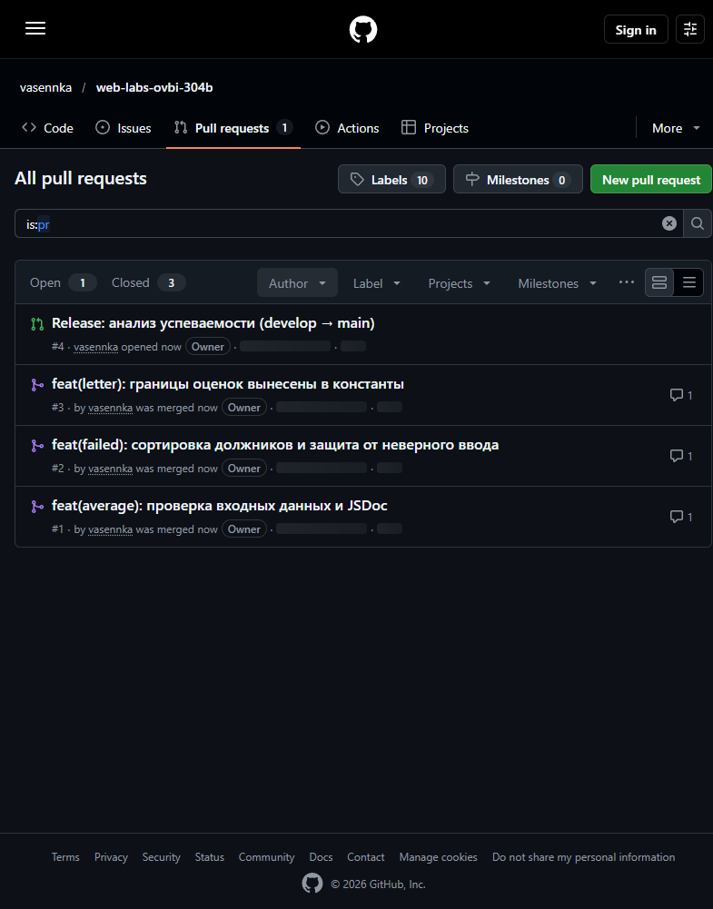
Рис. 3. Список пулл-реквестов: три PR по модулям влиты в develop, четвёртый — релизный
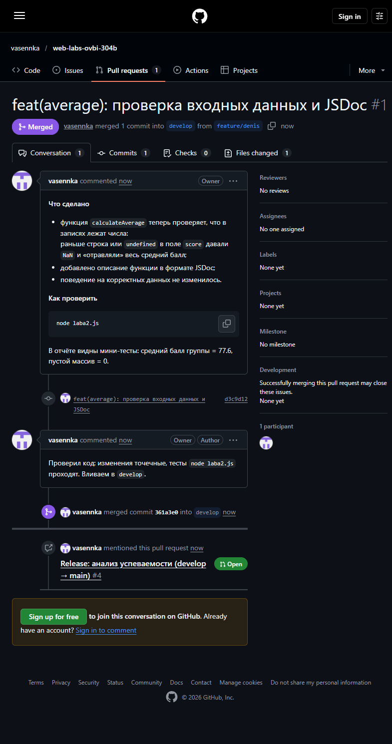
Рис. 4. PR #1 «проверка входных данных и JSDoc»: описание, коммит, комментарий ревьюера и отметка о слиянии (Merged)
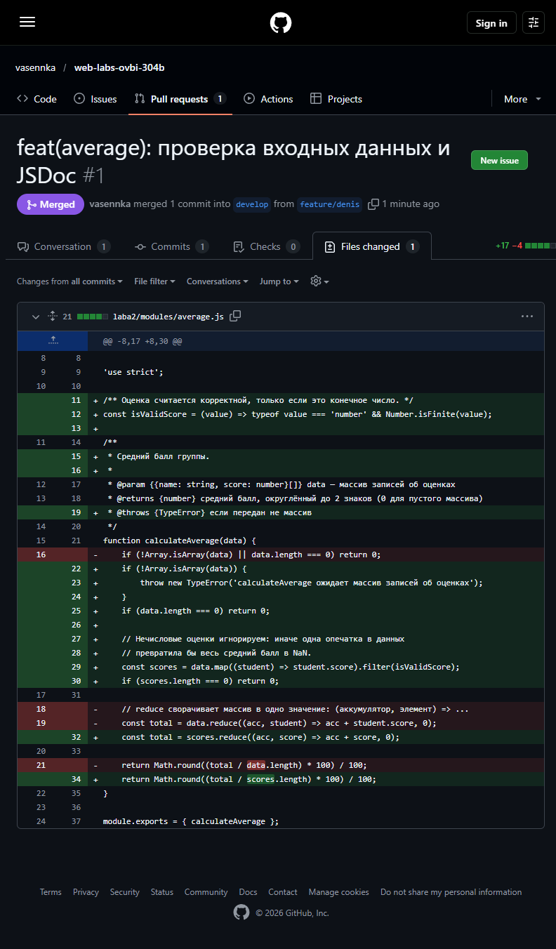
Рис. 5. Вкладка «Files changed» того же PR: видно, какие именно строки добавлены и удалены
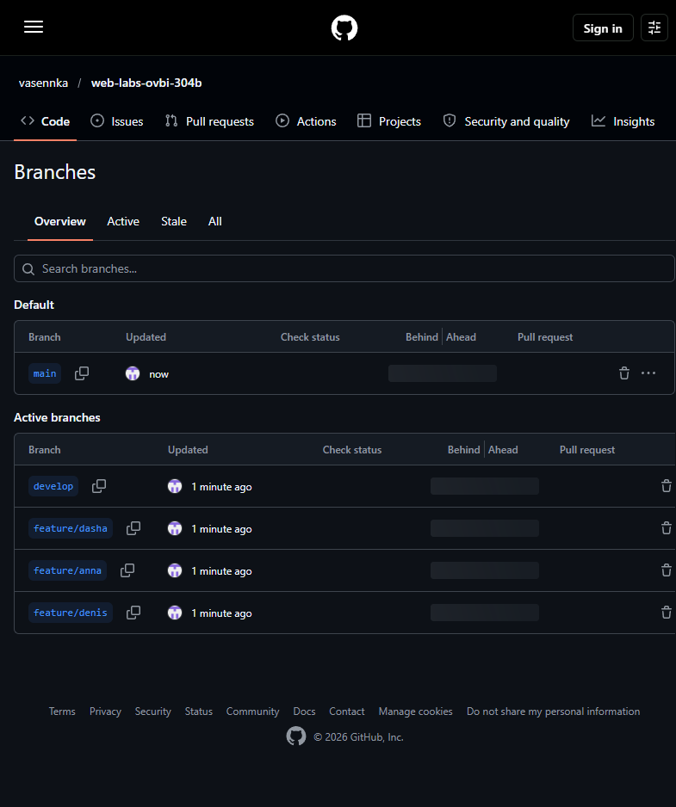
Рис. 6. Ветки репозитория: стабильная main, ветка разработки develop и личные ветки участников feature/*
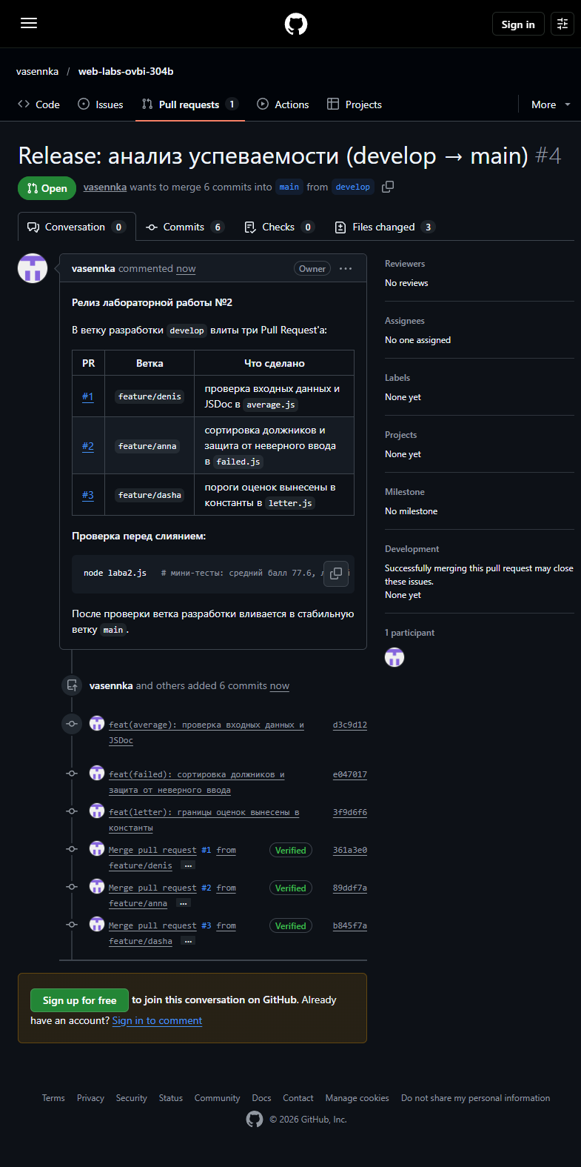
Рис. 7. Финальный Pull Request develop → main до слияния: описание релиза, 6 коммитов, 3 изменённых файла
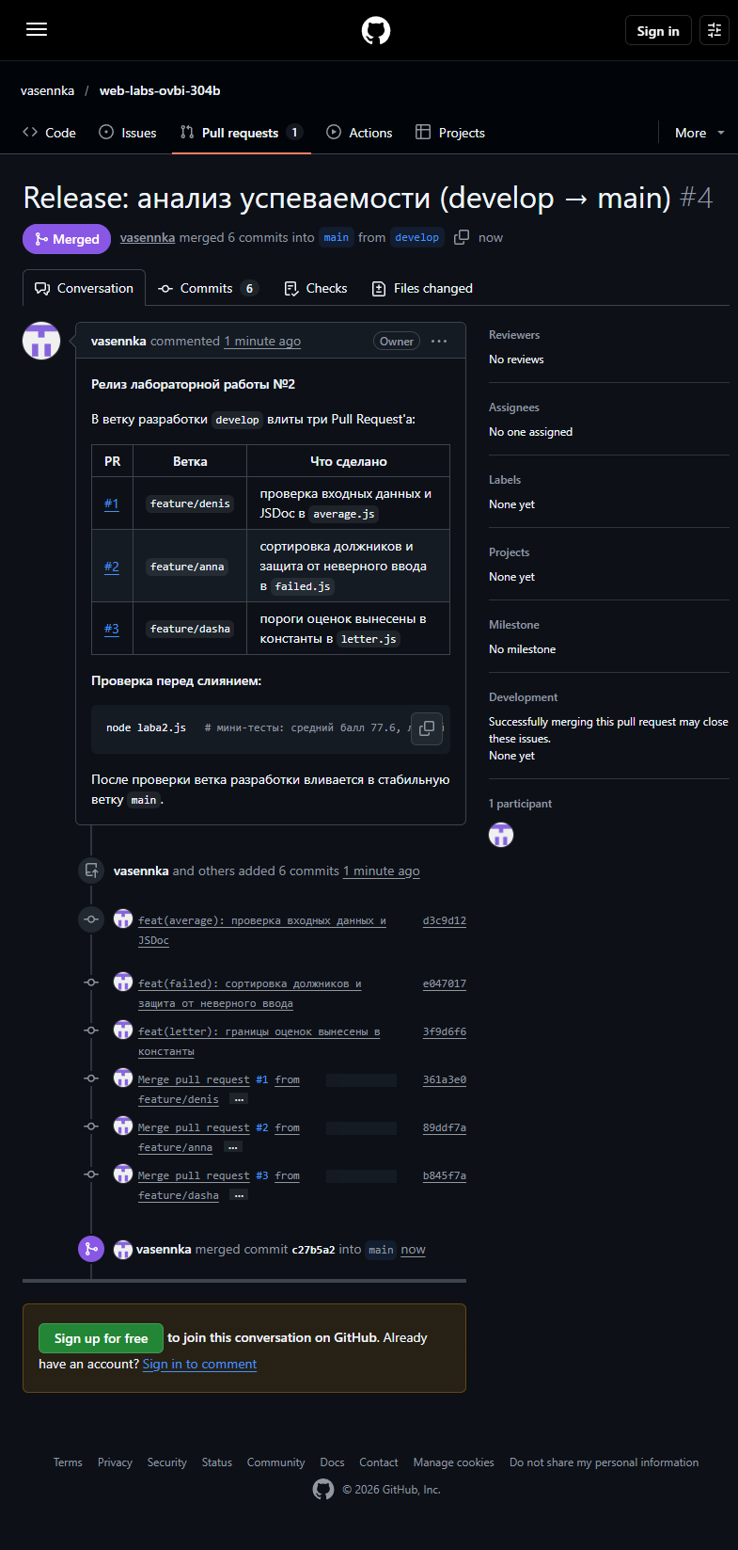
Рис. 8. Он же после слияния: отметка Merged и коммит слияния c27b5a2 в ветке main
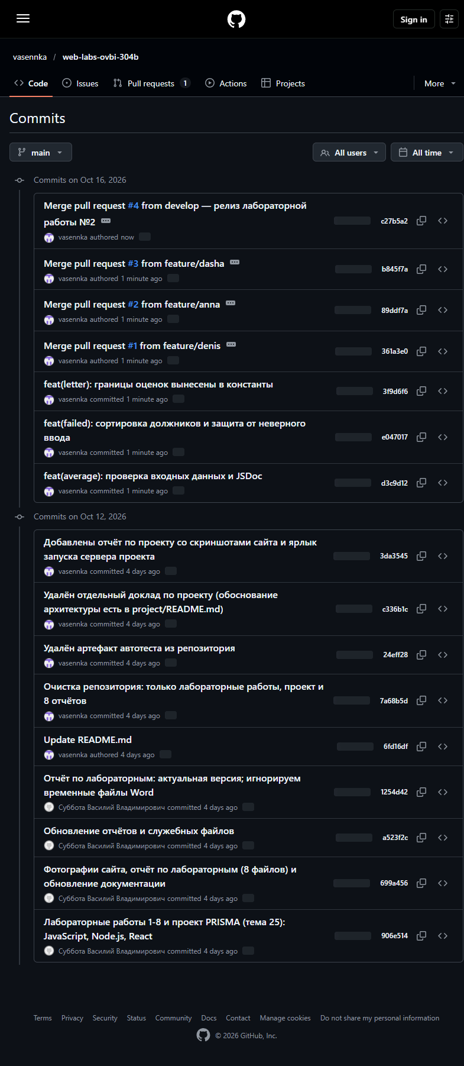
Рис. 9. История коммитов ветки main: видны коммиты слияния «Merge pull request #1…#4» — код пришёл через пулл-реквесты

Лабораторная работа №3. Объявление функций, параметры, return, Function Expr

